|  |  |  |  |
| --- | --- | --- | --- |
| **Adı:** |  | **…………………. İlkokulu** |  |
| **Soyadı:** |  | **………………. Eğitim Öğretim Yılı** | Tarih: ……/……/ 20.. |
| **Sınıfı:** |  | **DİN KÜLTÜRÜ VE AHLAK BİLGİSİ** | Aldığı Not |
| **No:** |  | **8. Sınıf 1.Dönem 2. Yazılı / Sınav Soruları** |  |

**A. Aşağıdaki cümlelerde boş bırakılan yerleri uygun kelimelerle doldurunuz?**

İman- Sıdk- Muhammed’ul Emin- Kaza- İnanç- 255- Hz. Yusuf- Salih Amel – 355 – Kader- 1 Deve – Fiziksel- Sadaka- 1 Koyun – Biyolojik – Güvenilir- Doğruluk- Emanet- Hz. Harun

1. Hz. Muhammed’e güvenilir olduğundan …………………………….. Denmiştir.
2. Buzulların erimesi …………………. Yasalarına örnektir.
3. Allah için yapılan tüm iyiliklere …………………… denir.
4. Hz. Muhammed’e kabe hakemliği verilmesi onun ……………….. Peygamberlik özelliğini gösterir.
5. 5 devesi olan birinin ödemesi gereken zekat miktarı ……………….. ‘dur/dir
6. ‘Güvenilirlik’ kelimesinin eş anlamlısı ……………… ‘dır/tir
7. Kuran-ı kerim’in tümüne kalpten inanmaya ……………. Denir.
8. Hz. Musa’ya yardımcı gönderilen kardeşinin adı …………………. ‘tur/dur
9. Bakara suresi …………. . Ayettir.
10. **Aşağıda verilen ifadeler doğru ise başına “D” yanlış ise “Y” yazınız.**

(……) Allah’ın rızasını kazanmak için yapılan her türlü iyiliğe zekât denir.

(……) Zekâtı önce hiç tanımadığımız yoksullara vermeliyiz.

(……) Sadaka-i hayriye; insanın ölümünden sonra da sevabı devam eden sadakadır.

(……) Her türlü maddi yardımın genel ismi infaktır.

(……) Sadaka verecek kişinin dinen zengin olması gerekmez

(……) Nisap miktarı 95 gram altın ve eşdeğeri nakit paradır.

(……) Zekat farz, fitre vacip, sadaka sünnettir.

(……) Allah emrettiyse malımızı başkalarıyla paylaşmalıyız, çünkü asıl zenginlik kaynağı (bize

tüm bu nimetleri veren) Allahtır.

(……) Ağaç dikmek de bir sadaka-i cariyedir.

(……) Fitremizi Kurban Bayramında bayram namazından önce vermeliyiz.

(……) Kader inancı dolayısıyla hiçbir insan yaptıklarından sorumlu tutulamaz.  
(……) Tevekkül, bir işi yaparken elinden geleni yaptıktan sonra sonucu Allah’a bırakmaktır.

**1) Aşağıdaki atasözlerinden hangisi paylaşma ve yardımlaşma ile ilgili değildir?**

A) Komşu komşunun külüne muhtaçtır.

B) Az veren candan, çok veren maldan

C) Bir elin nesi var, iki elin sesi var

D) Sakla samanı, gelir zamanı.

**2)Aşağıdakilerden hangisi zekat ile ilgili *yanlış* bir bilgidir?**

A) Zekat farz bir ibadettir.

B) Oturduğumuz evin zekatı verilmez.

C) Artma, çoğalma, arınma anlamlarına gelir.

D) Sağlıklı olmayanlar zekât vermezler.

**3)** *Peygamberimiz:” Müminler birbirini sevmekte, birbirlerine acımakta ve birbirlerinin korumakta bir vücut gibidirler. Bu vücudun herhangi bir yeri rahatsız olursa diğer organları da bu rahatsızlıktan etkilenir. buyurmaktadır.*

**Yukarıdaki hadisin ana konusu en doğru olarak hangi şıkta verilmiştir?**

A) Sevmekle ilgili

B) İnsanla ilgili

C) Hastalıkla ilgili

D)Paylaşma ve yardımlaşma ile ilgili

**4)**Bir öğretmen bir ortaokulun yapımı için yardım kampanyasının düzenleneceğini ifade etti. Devamında “hangimiz bu dünyadan göçüp gittiğimizde ardımızda bize sevap kazandıracak bir iyilik yapmak istemez ki” dedi.

**Öğretmenin üzerinde durduğu iyilik aşağıdaki ibadetlerden hangisine girer?**

**A)** Sadaka-i Cariye **B)** Fitre

**C)** Fidye **D)** Zekât

**5) Kadere iman konusunda hangisi yanlıştır?**

A) Hastalandığımızda şifayı verecek olan Allah’tır ama iyileşmek için doktora gitmeyi emretmiştir. Doktor şifayı veren değil, sadece iyileşmeye vesiledir.

B) Herhangi bir şeye sahip olmak istediğimizde bize düşen çaba gösterip sebeplere yapışmak, gerisini Allah’a havale etmek gerekir.

C) Biz çalışsak da çalışmasak da kaderimizde varsa olur. Allah ister verir, isterse vermez. Çalışmak gereksizdir.

D) Gelecekte neler olacağını yalnızca Allah bildiğinden falcılara medyumlara gitmek akılsızca bir iştir.

***6.)“****Komşusu açken tok yatan bizden değildir”*

**hadisi ile Peygamber Efendimiz Hz. Muhammed hangi konuya dikkat çekmektedir?**

A) İslam’ın yardımlaşmaya verdiği öneme  
B) İslam’ın doğruluğa verdiği öneme  
C) İslam’ın namaza verdiği öneme  
D) İslam’ın oruca verdiği öneme

**7)Aşağıdakilerden hangisi sadaka ile ilgili olarak söylenemez?**

A) Başkalarının iyiliğini istemek sadakadır.  
B) Sadaka sadece para ile yapılan bir ibadettir.  
C) Hastaları ziyaret etmek, yaşlılara yardım etmek sadakadır.  
D) Arkadaşlarımıza sorunlarına yardımcı olmak da sadakadır

Başarılar Dilerim 😊

Din Kültürü ve Ahlak Bilgisi Öğretmeni

……………………………………………..

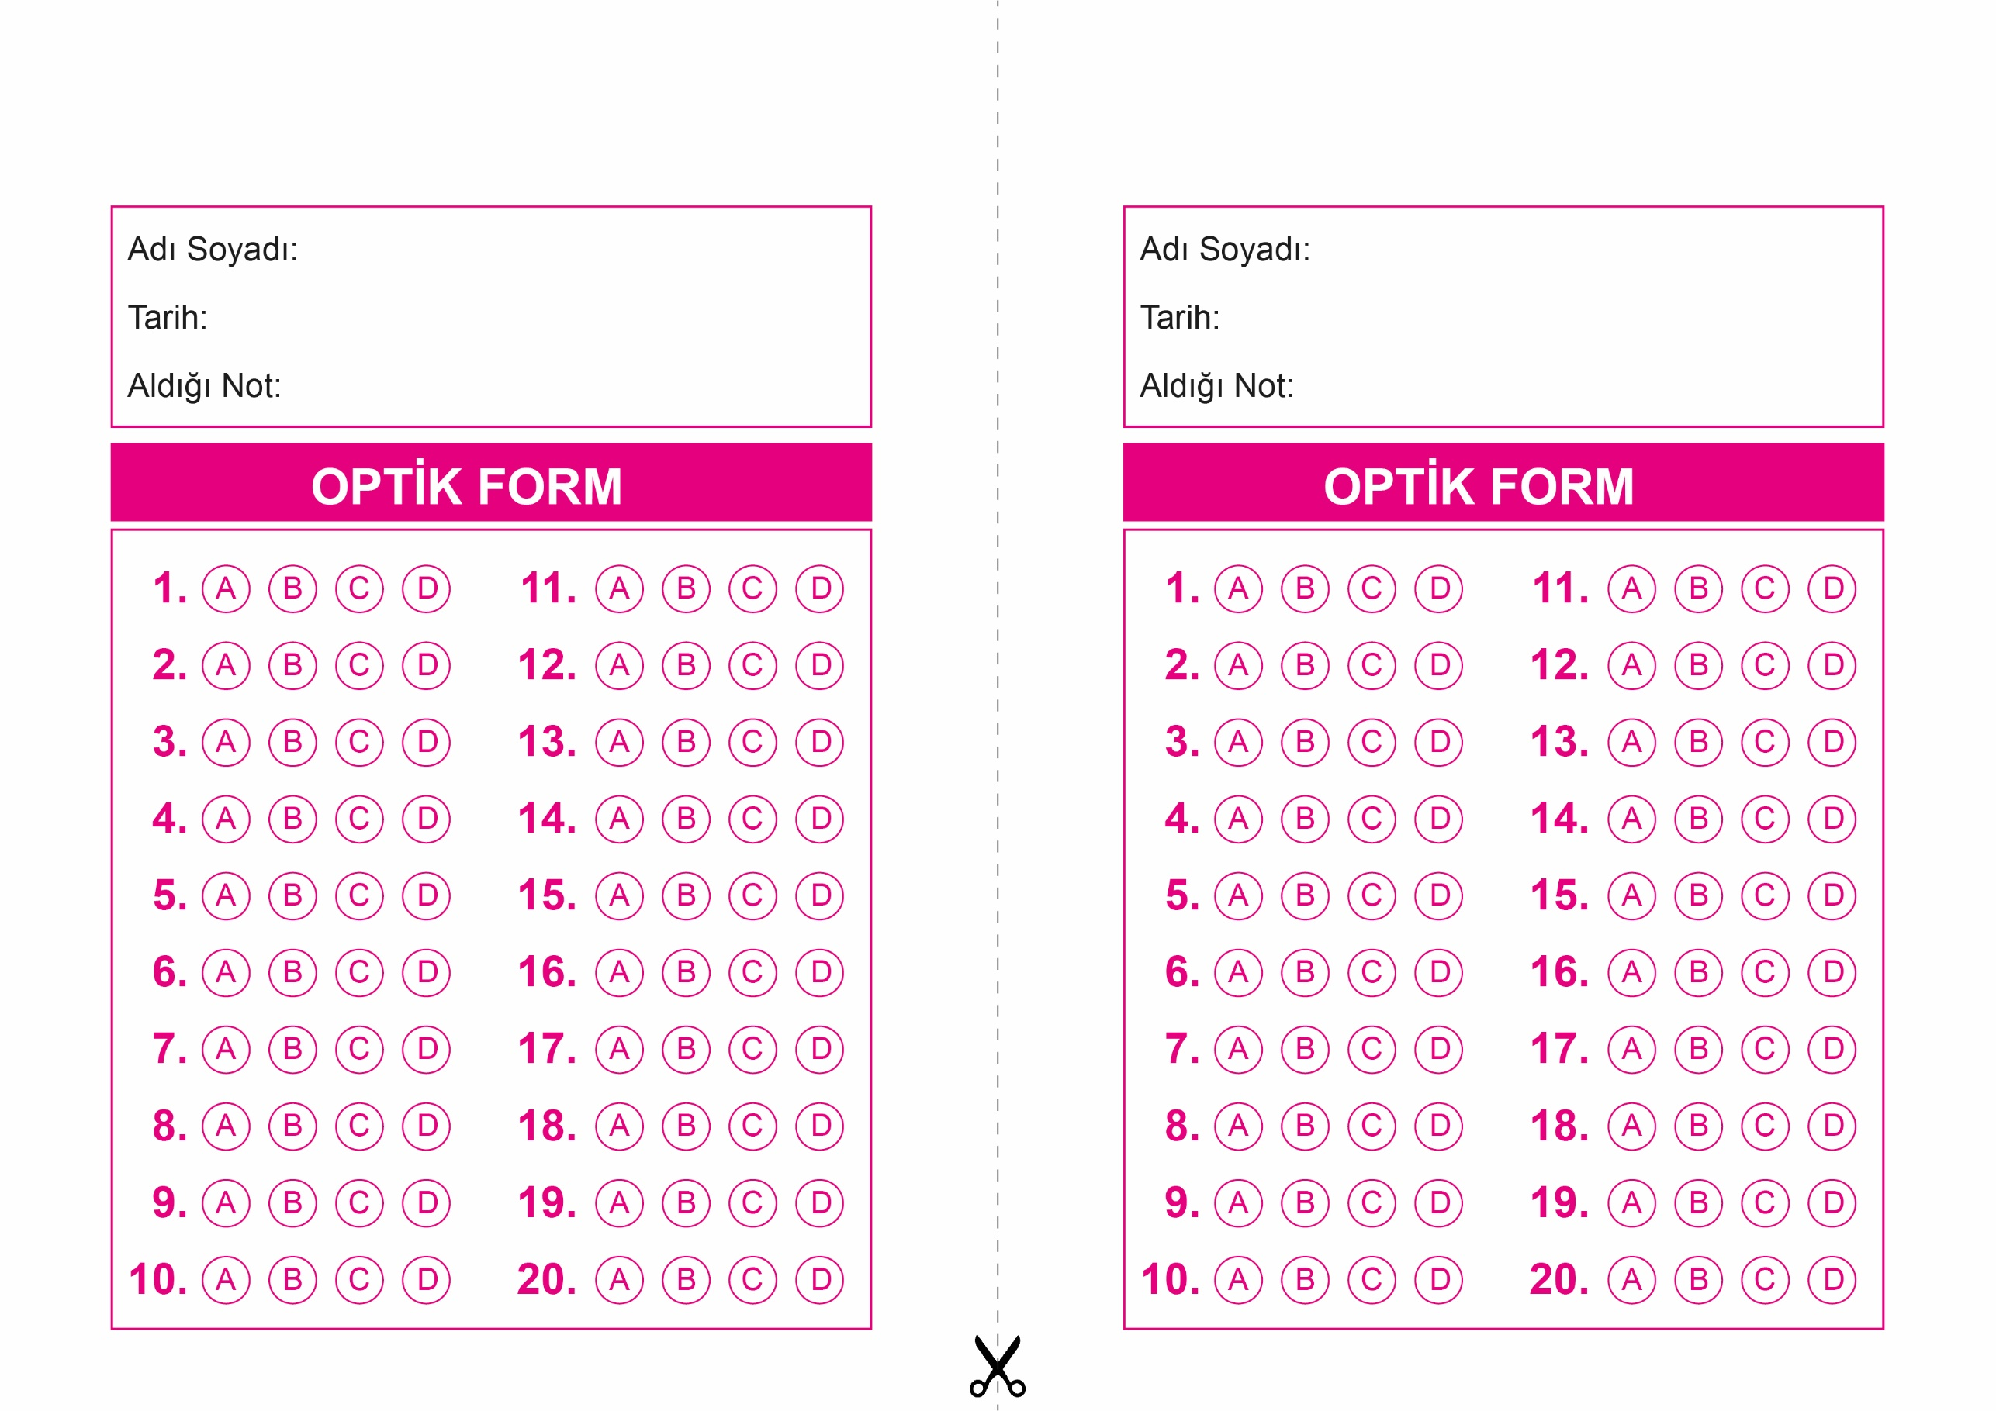

OPTİK FORMU FOTOKOPİ İLE (A4 KAĞIDI) ÇOĞALTTIKTAN SONRA BURADAN KESEBİLİRSİNİZ.

DİN KÜLTÜRÜ VE AHLAK BİLGİSİ

8. Sınıf 1.Dönem 2. Yazılı / Test Sınavı-1

DİN KÜLTÜRÜ VE AHLAK BİLGİSİ

6. Sınıf 2.Dönem 1. Yazılı / Sınav Soruları

DİN KÜLTÜRÜ VE AHLAK BİLGİSİ

8. Sınıf 1.Dönem 2. Yazılı / Test Sınavı-1



**8. SINIF SINAV VE CEVAP ANAHTARI İÇİN TIKLAYINIZ**

